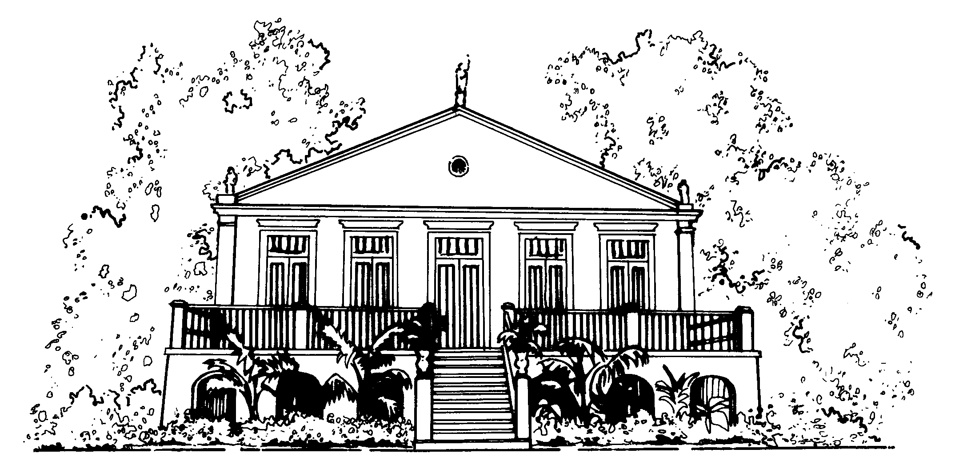
MCTIC/MUSEU PARAENSE EMÍLIO GOELDI
DADOS PESSOAIS DO CANDIDATO-BOLSA PIBIC/CNPq
Preencher todos os campos
Preenchimento Digital

Foto
digitalizada
Nome: ___________________________________________________________________________________
Endereço para acessar este Lattes:
Endereço:
Bairro: |  |  | CEP:
Telefone: ( ) |  |  | Celular: ( )
Cidade: |  |  | Estado:
RG nº data Exp. | Data da Exp.
CPF nº Nasc:

Filiação – Pai:
Mãe:
E-mail:
Banco: Brasil Agência nº C/C

ESCOLARIDADE/FORMAÇÃO
CURSO: ______________________________________________________
Universidade/Faculdade: ___________________________________
__ _ º Ano/Semestre
Horário do Curso: ( ) Matutino ( ) Vespertino ( ) Noturno

DADOS DA BOLSA
Título do Subprojeto:
Modalidade de Bolsa: ( ) PIBIC/CNPq
Valor da Bolsa: R$400,00.

Período: Março/2019 - Julho/2019

Horário de Estágio no MPEG: |  | ( ) Manhã ( ) Tarde
Orientador:  Coordenação MPEG:  Coordenação |  |  |  | Ramal:

Belém, _____ / _____ /2019

_______________________________________________

Candidato

Enviar docs. para: bolsas@museu-goeldi.br
3217-6059

